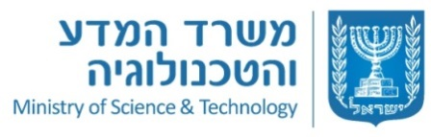

הארכת מועד הגשה מכרז פומבי מס' 23/2017
למתן שירותי ייעוץ בתחום חינוך וקשרי קהילה עבור סוכנות החלל הישראלית

בתאריך ה-07.08.2017 פורסם מכרז לקבלת הצעות למתן שירותי ייעוץ בתחום חינוך וקשרי קהילה עבור סוכנות החלל הישראלית במשרד המדע והטכנולוגיה. מועד ההגשה הוארך לתאריך ה-02.10.17 עד יום ב' יב' בתשרי התשע"ח בשעה 12:00 הבקשות יוגשו אל תיבת המכרזים בלבד במשרד המדע והטכנולוגיה, הנמצאת ברחוב קרלמןן גאנו, קריית בגין – קרית הממשלה המזרחית, ירושלים, בניין ג', קומה 3 ליד חדר 302. הצעות אשר תגענה למשרד לאחר מועד זה – לא יידונו.
ניתן להגיש שאלות לכתובת דוא"ל ייעודית בלבד chidoiot@most.gov.il עד לתאריך ה-13.09.17 יום רביעי כב' באלולה תשע"ח בשעה 12:00 מענה לשאלות יתפרסם באתר המשרד

נוסח הקול הקורא, ובכלל זה תנאי הסף, תנאי הביצוע ואופן ההגשה, מפורטים בקול הקורא המפורסם באתר האינטרנט של המשרד בכתובת www.most.gov.il

